**Tentukan konvers, invers, dan kontraposisi jika**

**diketahui implikasi berikut ini**

1. Jika saya tidak malas belajar maka kelulusan bukanlah hal yang sulit

Jawaban :

* Konvers (q 🡪 p)

Jika kelulusan bukanlah hal yang sulit, maka saya tidak malas belajar

* Invers (~ p → ~ q )

Jika saya malas belajar, maka kelulusan adalah hal yang sulit

* Kontraposisi (~ q → ~ p )

Jika kelulusan adalah hal yang sulit, maka saya malas belajar

**Buatlah Tabel Kebenaran untuk pernyataan majemuk berikut.**

1. p 🡪 [p Λ ( q V r) ]

Jawaban :

|  |  |  |  |  |  |
| --- | --- | --- | --- | --- | --- |
| **p** | **q** | **r** | **q V r** | **p Λ ( q V r)** | **p 🡪[p Λ( q V r) ]** |
| B | B | B | B | B | B |
| B | B | S | B | B | B |
| B | S | B | B | B | B |
| B | S | S | S | S | S |
| S | B | B | B | S | B |
| S | B | S | B | S | B |
| S | S | B | B | S | B |
| S | S | S | S | S | B |

**3. Tunjukkan bahwa (p 🡪q) ekivalen dengan ~p V q**

Jawaban :

|  |  |  |  |  |  |  |
| --- | --- | --- | --- | --- | --- | --- |
| | **p** |  | | --- | --- | | **q** | **p→q** | **∼p** | **~p V q** |
| B | B | B | S | B |
| B | S | S | S | S |
| S | B | B | B | B |
| S | S | B | B | B |

1. **Gambarkan rangkaian dari pernyataan majemuk berikut**
2. (~p ^ [ q V (r ^ ~s) ]) V [~q V p]
3. { [ (p ^ q) V (r ^ ~p)] ^ s } V { ~p ^ [ q V (r ^ ~s) ] ^ ~q }

Jawaban :

1. (~p ^ [ q V (r ^ ~s) ]) V [~q V p]

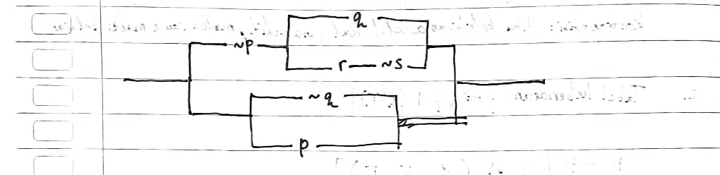

1. { [ (p ^ q) V (r ^ ~p)] ^ s } V { ~p ^ [ q V (r ^ ~s) ] ^ ~q }

